Hejnsvig Gymnastik Forårsopvisning

Så er vi klar til Hejnsvigs lokalopvisning i Bakkehallen på skolen.

Den 27. Marts 2022 Klokken 10.00 med fælles indmarch.

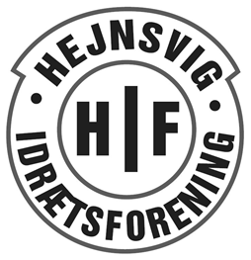
I sæsonen har vi haft følgende hold:
Forældre/barn
Troldeunger
0.-1.-2. klasses hold
3. - 7. kl. Spring/rytme
To voksenhold

Alle børneholdene glæder sig utroligt meget, til at vise, hvad de har lært i løbet af sæsonen.

Gæsteholdet i år er: De friske Kvinder fra Grindsted

Vi håber på, at alle er klar til et par hyggelige timer sammen med os.
Vi glæder os til at se jer.

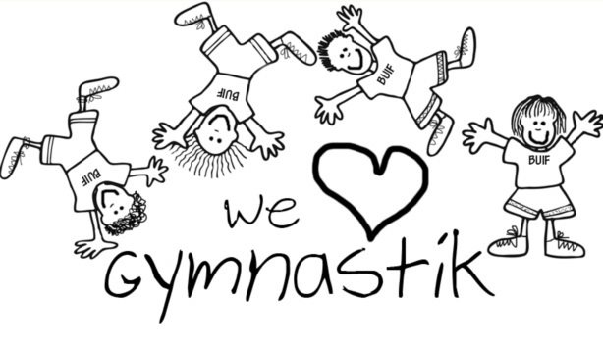
Mange hilsner fra alle gymnasterne samt trænerne.

